Министерство науки и высшего образования Российской Федерации
Федеральное государственное бюджетное образовательное учреждение высшего образования «Рязанский государственный радиотехнический университет имени В.Ф. Уткина»

Кафедра автоматизированных систем управления

Отчет о лабораторной работе № 5
Тема: «Создание электронной подписи в документе»
По дисциплине «Защита информации»
Вариант №3

Выполнил:
ст. гр. 135
Корнеев В. В.
Кольцов И. Б.
Проверил:
Крошилина С. В.

Рязань 2025
Цель работы: разработка процедур выработки и проверки электронной цифровой подписи (ЭЦП) сообщений на базе асимметричного криптографического алгоритма с применением функции хеширования.
Теоретические положения
Схема цифровой подписи - набор алгоритмов и протоколов, позволяющих построить информационное взаимодействие между двумя и более участниками таким образом, чтобы факт авторства переданного массива данных, «подписанного одним из участников», мог быть надежно подтвержден или опровергнут третьей стороной.
Любая схема цифровой подписи предполагает добавление к подписываемому массиву данных дополнительного кода - цифровой подписи, выработать которую может только автор сообщения, обладающий секретным ключом подписи, а все остальные могут лишь проверить соответствие этой подписи подписанным данным.
Процедура ЭЦП на базе асимметричного криптографического алгоритма включает в себя процедуры выработки и проверки подписи под данным сообщением. Цифровая подпись, состоящая из двух целых чисел, вычисляется с помощью определенного набора правил.
ЭЦП обеспечивает:
Защиту от изменений документа. При любом случайном или преднамеренном изменении документа (или подписи) подпись станет недействительной, потому что вычислена она на основании исходного состояния документа и соответствует лишь ему.
Невозможность отказа от авторства. Так как создать корректную подпись можно лишь, зная закрытый ключ, а он известен только владельцу, то владелец не может отказаться от своей подписи под документом.
Алгоритм ЭЦП ГОСТ Р34.10-94
Российским стандартом на процедуры выработки и проверки электронно-цифровой подписи до 2001 года являлся ГОСТ Р34.10-94, основанный на задаче дискретного логарифмирования. После подписывания сообщения М к нему дописывалась цифровая подпись размером 512 бит, состоящая из двух чисел.
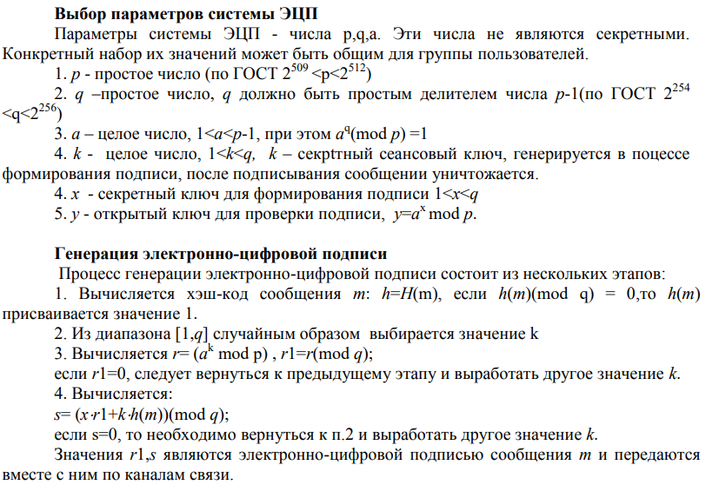
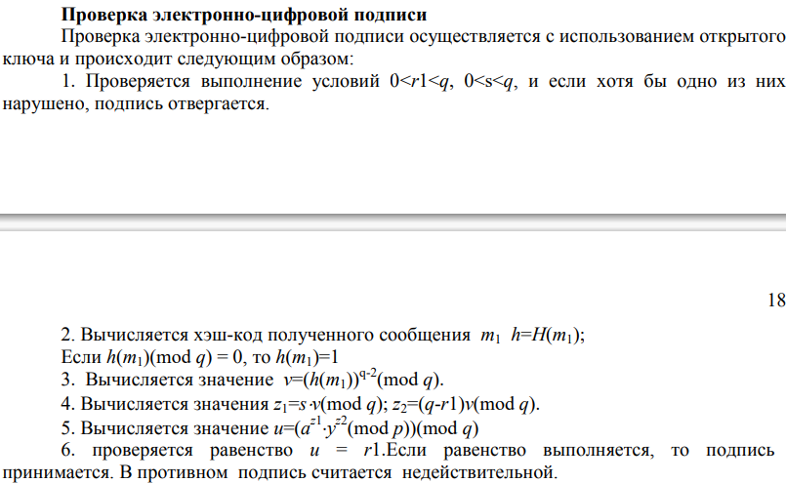

Таблица 1 – Вариант задания
Номер вар. | Алгоритм вычисления контрольных сумм
3 | Разбиение исходного текста на блоки по 32 бита и выполнение над ними операции сложения по модулю 2.

Текст программы (листинг 1).
Листинг 1 – Текст программы
import random
from math import gcd
from sympy import mod_inverse
# Определяем параметры
p = 0xFFFFFFFFFFFFFFFFFFFFFFFFFFFFFFFFFFFFFFFFFFFFFFFFFFFFFFFEFFFFFC2F # Простое число
g = 0xFFFFFFFFFFFFFFFFFFFFFFFFFFFFFFFEBAAEDCE6AF48A03BBFD25E8CD0364141 # Порядок подгруппы
a = 0x79BE667EF9DCBBAC55A06295CE870B07029BFCDB2DCE28D959F2815B16F81798 # Генератор подгруппы
x = random.randint(1, p - 2) # Приватный ключ
y = pow(g, x, p) # Публичный ключ
last_message = None
last_signature = None
# Хэш-функция: разбиение на блоки по 32 бита и XOR
def hash_message(message):
# Преобразуем сообщение в байты
message_bytes = message.encode('utf-8')
# Дополняем сообщение до длины, кратной 4 байтам
padding_length = (4 - len(message_bytes) % 4) % 4
message_bytes += b'\x00' * padding_length
# Разбиваем на блоки по 4 байта (32 бита)
blocks = [message_bytes[i:i + 4] for i in range(0, len(message_bytes), 4)]
# Вычисляем XOR всех блоков
checksum = 0
for block in blocks:
checksum ^= int.from_bytes(block, 'big')
return checksum % p # Возвращаем хэш по модулю p
def get_valid_k():
"""Генерирует случайное k, взаимно простое с p - 1"""
while True:
k = random.randint(2, p - 2)
if gcd(k, p - 1) == 1:
return k
def sign_message(message):
global last_message, last_signature
k = get_valid_k()
r = pow(g, k, p)
h = hash_message(message)
s = ((h - x * r) * mod_inverse(k, p - 1)) % (p - 1)
last_message = message
last_signature = (r, s)
return r, s
def verify_signature(message, r, s):
if not (1 <= r < p):
return False
h = hash_message(message)
v1 = pow(g, h, p)
v2 = (pow(y, r, p) * pow(r, s, p)) % p
return v1 == v2
def main():
global last_message, last_signature
while True:
print("\nМеню:")
print("1. Поставить подпись")
print("2. Проверить подпись (последнее сообщение или ввод)")
print("3. Выйти")
choice = input("Выберите действие: ")
if choice == "1":
message = input("Введите сообщение для подписи: ")
r, s = sign_message(message)
print(f"Сообщение подписано. Подпись: ({r}, {s})")
elif choice == "2":
if last_message and last_signature:
use_last = input("Использовать последнее сообщение? (да/нет): ").strip().lower()
if use_last == "да":
message, (r, s) = last_message, last_signature
else:
message = input("Введите сообщение для проверки: ")
r = int(input("Введите r: "))
s = int(input("Введите s: "))
else:
message = input("Введите сообщение для проверки: ")
r = int(input("Введите r: "))
s = int(input("Введите s: "))
if verify_signature(message, r, s):
print("Подпись действительна.")
else:
print("Подпись недействительна.")
elif choice == "3":
print("Выход.")
break
else:
print("Неверный ввод. Попробуйте снова.")
if __name__ == "__main__":
main()

Результат работы программы показан на рисунке 1, 2.
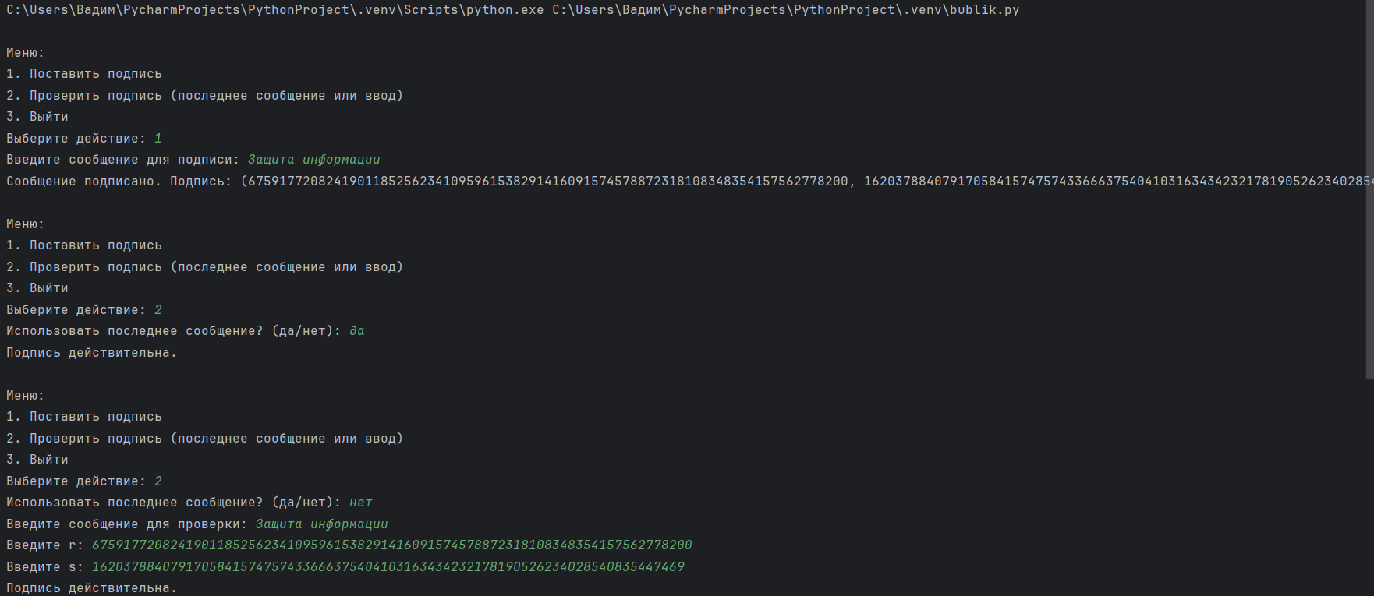
Рисунок 1 – Результат работы программы.
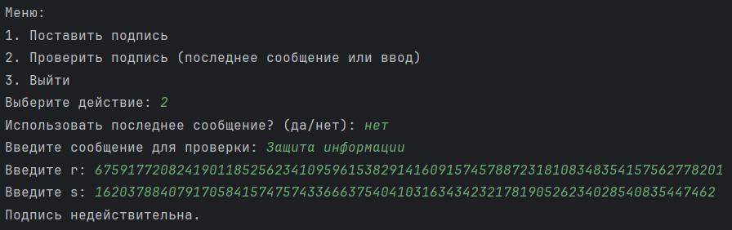
Рисунок 2 – Результат работы программы.

Вывод
В данной лабораторной работе были разработаны процедуры выработки и проверки электронной цифровой подписи (ЭЦП) сообщений на базе асимметричного криптографического алгоритма с применением функции хеширования.
Частотный криптоанализ текста
Вариант – русский алфавит

